**Alpha通道和蒙版**

1. **RGB色彩模式下，白色代表色光强度最高，最高值为255；RGB色彩模式下，黑色代表色光强度最低，不发光，值为0。**
2. 
3. 
4. 一共可以56个通道。RGB各占1个通道。

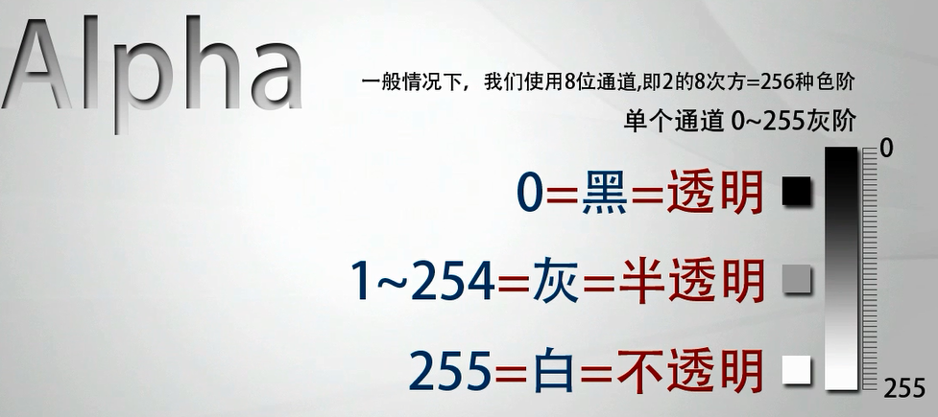





1. 通道和选区的关系：



Alpha通道 = 选区加工厂。

1. 
2. 图层蒙版的新建：

在一个新的图层上，做好选区后，点击图层面板下的新建图层面板，即可创建一个图层蒙版，这个默认的蒙版是隐藏了选区外的东西。如果在新建的时候，按住Alt键，就可以隐藏掉选区内的东西。按住Ctrl键，可以创建一个空的蒙版。

按住Alt键，点击蒙版即可显示蒙版，进入蒙版模式，同样按住Alt键，点击蒙版，即可退出蒙版模式。

**Shift键+点击蒙版**，即可停用或启用蒙版。

1. 快速蒙版:**就是一个临时的Alpha蒙版**。

在工具栏的最下面的**倒数第二个**，是进入**快速蒙版模式**按钮，**快捷键Q**。

  
在**快速蒙版**下，在通道面板的右上角点击设置，选择快速蒙版选项，可以对蒙版的颜色设置进行设定。



如果需要长期使用，需要保存成通道。